Формирование индивидуального стиля педагогической деятельности
начинающего педагога.

старший воспитатель Сивенкова Оксана Александровна,

Значимым в воспитании будущего поколения является сохранение и поддержка ребенка как субъекта образования, полноправного участника образовательного процесса, с собственным видением и принятием окружающего мира.
В связи с этим возникает вопрос: каким должен быть педагог, обладать какими личностными качествами и профессиональными компетентностями, чтобы соответствовать актуальным запросам образования и создать благоприятные условия для формирования цельной и самостоятельной личности ребенка? Профессиональная позиция должна соответствовать тенденциям времени «Современному ребенку - современный педагог». Каждый педагог проходит свой путь профессионального становления, формируется собственное видение образа, «профессиональный тренд».
Молодым и малоопытным специалистам, в начале своего профессионального пути, необходима помощь более опытных коллег. В нашем дошкольном учреждении организована «Школа наставников», в которой педагоги – наставники раскрывают свои «секреты мастерства», тем самым помогая молодым воспитателям быстрее и легче погрузиться в профессию.
Наставничество мы рассматриваем как процесс совместного складывания «пазла», когда из частей составляется общая картина, образ, индивидуальный стиль. Все детали разные: одни изначально яркие, другие бледные, а могут быть и совсем бесцветные. Каждая деталь имеет важное значение, свое место и предназначение. Отсутствие хотя бы одной детали нарушает целостное восприятие, делает образ не полным, обрывистым. Задача наставника заключается в создании таких условий, при которых все детали «пазла» заиграли яркими красками.
Наиболее эффективной формой сотрудничества наставленника с молодым специалистом, по нашему мнению, является паритетное взаимодействие (buddying), как путь передачи профессиональных знаний, формирование компетентностей «на равных», каждый может привнести свое педагогическое видение. Таким образом, будут учтены не только профессиональные сложности, но и возможности, интересы, способности и, что не маловажно, собственное видение молодого педагога.
Первым шагом в формировании собственного индивидуального стиля молодого специалиста делается посредством самоанализа на основе технологии свод – анализа:
S – сильная сторона (профессиональные компетентности, которые уже могу использовать в работе),
W- слабая сторона (в чем профессионально не сильна, испытываю затруднения),
O – мои возможности (что приобрету),
T – угрозы (причины нерезультативности).
На основе технологии SWOT-анализа составляется «Примерный индивидуальный план работы малоопытным педагогом» и «Индивидуальная мониторинговая карта профессионального роста и развития молодого специалиста», в которых образ современного педагога складывается из совокупности личностных качеств и профессиональных компетентностей, представленных в документе «Профессиональный стандарт «Педагог» (воспитатель)».
Что является препятствием развития профессионального стиля молодого специалиста:
- неуверенность (сомнение) правильности выбора профессии,
- низкая мотивация к развитию профессиональных компетенций,
- нежелание выхода из зоны комфорта (применение только тех знаний и действий, которыми уже владеет педагог),
- непринятие профессиональных проблемных ситуаций.
Решение возможных проблем должно быть комплексным, с привлечением специалистов ДОУ: методическая служба, наставник, педагог – психолог, воспитатель – напарник.
Иерархия закладки становления в профессии, индивидуального стиля педагога, на наш взгляд, должна выглядеть следующим образом:
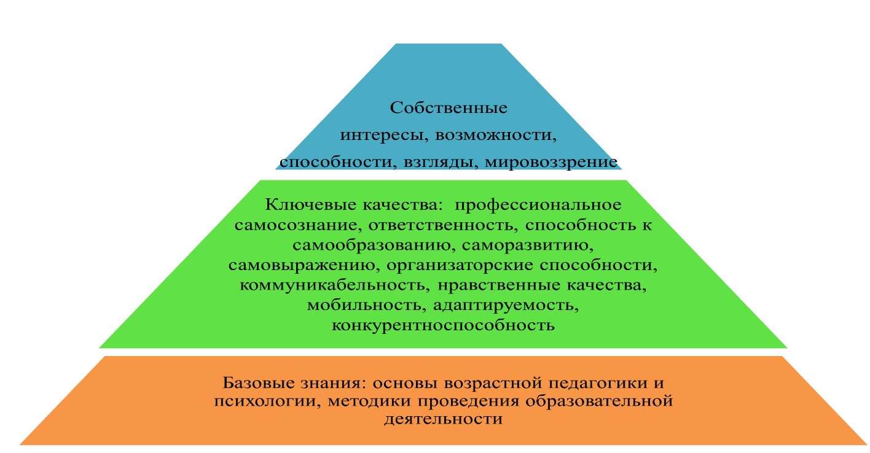
Анализируя результаты показателей мониторинговых срезов «Индивидуальной карты профессионального роста и развития молодого специалиста», молодой специалист наглядно видит собственный профессиональный рост и развитие, тем самым начиная понимать, видеть и формировать индивидуальный стиль профессиональной педагогической деятельности.
Важным является понимание того, что становление в профессии имеет отправную точку и формируется на протяжении всего профессионального пути.

